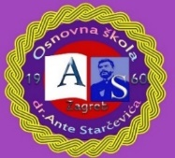
Osnovna škola dr. Ante Starčevića
Zagreb, Sv. Leopolda Mandića 55
Tel: 2851 - 615, 2852 - 351 Fax: 2950 - 606
E-mail: skola@os-astarcevica-zg.skole.hr

KLASA: 007-01/23-01/01
URBROJ: 251-135/10-23-1
Zagreb, 27.01.2023.

ČLANOVIMA ŠKOLSKOG ODBORA
Obavijest putem e-maila - oglasna ploča

Temeljem članka 12. Poslovnika o radu Školskog odbora sazivam redovitu 19. sjednicu Školskog odbora koja će se održati 31.01.2023. godine (utorak) u 18,00 sati putem aplikacije ZOOM.

Za sjednicu predlažem sljedeći

DNEVNI RED:

1. Imenovanje zapisničara sjednice
2. Verifikacija zapisnika 18. sjednice
3. Usvajanje financijskog izvješća za 2022. godinu
6. Razno

Predsjednica Školskog odbora:

Danijela Domitrović, pedagog škole

